22 - 24 марта 2015, г. Тольятти, УСК «Олимп»

ВАРИАНТЫ ЗАСТРОЙКИ СТЕНДОВ
Возможны любые другие варианты застройки и оформления по индивидуальным заказам

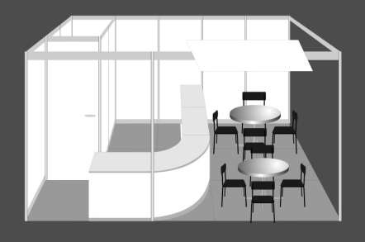
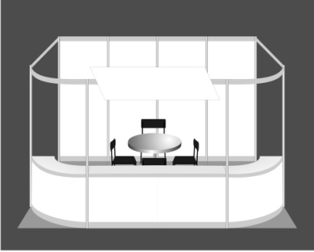
6х6 с подсобным
помещением,

7х7 с подсобным
помещением,
и декоративной
надстройкой.

4х4 подсобным помещением
.

4х4 с одной стеной
.

4х3 угловой
.

3х3 угловой
.

3х2 угловой

2х2 угловой
(недоступен)

.

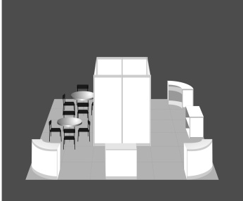
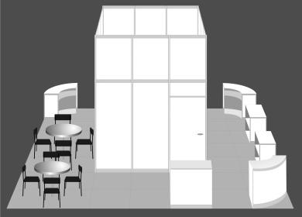

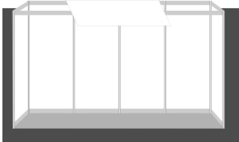
4х1 с одной стеной

Руководитель проекта: Возисов Константин , +7 (8482) 270-650; 89277772065 , vks@expotol.ru Менеджер проекта: Михайлова Кристина +7 (8482) 270-580; 89179619116, mks@expotol.ru
expotol.ru

ЗАЯВКА НА ДОПОЛНИТЕЛЬНОЕ ОБОРУДОВАНИЕ
22 - 24 марта 2015, г. Тольятти, УСК «Олимп»

наименование | цена, руб. | к-во | наименование |  | цена,  руб. | к-во
ДОПОЛНИТЕЛЬНОЕ ОБОРУДОВАНИЕ
ОФОРМЛЕНИЕ СТЕНДА
Витрина высокая 100х50х250 | 1950 |  | Дверь раздвижная/распашная |  | 1500
Витрина с подсветкой 100х50х250 | 2400 |  | Стеновая панель дополнительная |  | 450
Витрина малая 100х50х125 | 1500 |  | Использование стеновых панелей под  оклейку, 1м² |  | 100
Витрина-прилавок 100х50х110 | 1000
Вешалка настенная | 350 |  | Оклейка оборудования цветной  пленкой, 1м² |  | 380
Вешалка напольная | 400
Прилавок 100х50х110 | 900 |  | Фризовая панель дополнительная |  | 300
Прилавок угловой | 1400 |  | Размещение логотипа на фризовой  панели |  | 1100
Подиум 50х50х50 | 650
Полка пристенная 100х30 | 300 |  | Ковровое покрытие цветное, 1м² |  | 250
Стеллаж металлический | 1100 |  | Мебель для переговорной зоны |  | 4000
Стол круглый металлический | 500 |  | Дисплей д/рекламной продукции:  напольный  настенный  настольный
Стол офисный | 700
Стул офисный | 300 |  |  |  | 900
Стул барный | 600 |  |  |  | 550
Электропитание 220В до 1 кВт | 900 |  |  |  | 350
Электропитание 220В до 3 кВт | 1200 |  | Декоративное растение |  | 650
Электропитание 380В | 1500 |  | ДОПОЛНИТЕЛЬНЫЕ УСЛУГИ
Светильник-спот 100Вт | 400
Светильник-спот 500Вт | 700 |  | Аренда конференц-зала, 1 час |  | 4000
Плазменная панель 42" | 4000 |  | Аренда сцены, 1 час |  | 2000
Подставка для плазменной панели | 900 |  | Услуги стендиста |  | 3500
РЕКЛАМНЫЕ ВОЗМОЖНОСТИ В ВЫСТАВОЧНОМ ЗАЛЕ
наименование |  |  |  |  | цена, руб. | к-во
Ежедневный прокат видеоролика на плазменной панели в выставочном зале до 60 сек. |  |  |  | все дни | 2500
Размещение баннера в выставочном зале (не менее 3х6м) |  |  |  | за 1 м² | 700
Размещение флага в выставочном зале (не менее 3х6м) |  |  |  | 1 шт. | 2500
Размещение рекламного носителя (не более 2,0х1,5м) в выставочном зале |  |  |  | все дни | 4000
Вложение рекламных материалов в пакет участника выставки |  |  |  | однократно | 4500
Итоговая сумма на дополнительное оборудование, руб.

Заявки на дополнительное оборудование принимаются до 15.03.2015г.

Руководитель проекта: Возисов Константин , +7 (8482) 270-650; 89277772065 , vks@expotol.ru Менеджер проекта: Михайлова Кристина +7 (8482) 270-580; 89179619116, mks@expotol.ru
expotol.ru
ООО «ЭКСПО-Тольятти»  Юр. адрес: 445026, РФ, Самарская обл.,  г. Тольятти, ул. Комзина, 6, оф.112  ИНН/КПП 6324014011/632401001  Директор: Кузнецов Л.А.  Факт. адрес: Самарская обл.,  г. Тольятти, Ленинский пр-т, 40  Тел. (8482) 270-660  М.П. | Название организации _________________  ________________________________________  ИНН/КПП_______________________________  Юридический адрес_______________________  ________________________________________  Руководитель____________________________  М.П

Реквизиты

Руководитель проекта: Возисов Константин , +7 (8482) 270-650; 89277772065 , vks@expotol.ru Менеджер проекта: Михайлова Кристина +7 (8482) 270-580; 89179619116, mks@expotol.ru
expotol.ru

